- 访问龙港市公共资源交易网（http://www.zjlg.gov.cn/col/col1229004774/index.html），点击“电子保函平台”访问，或者直接访问（http://117.149.228.170:8888/longgangbh/）
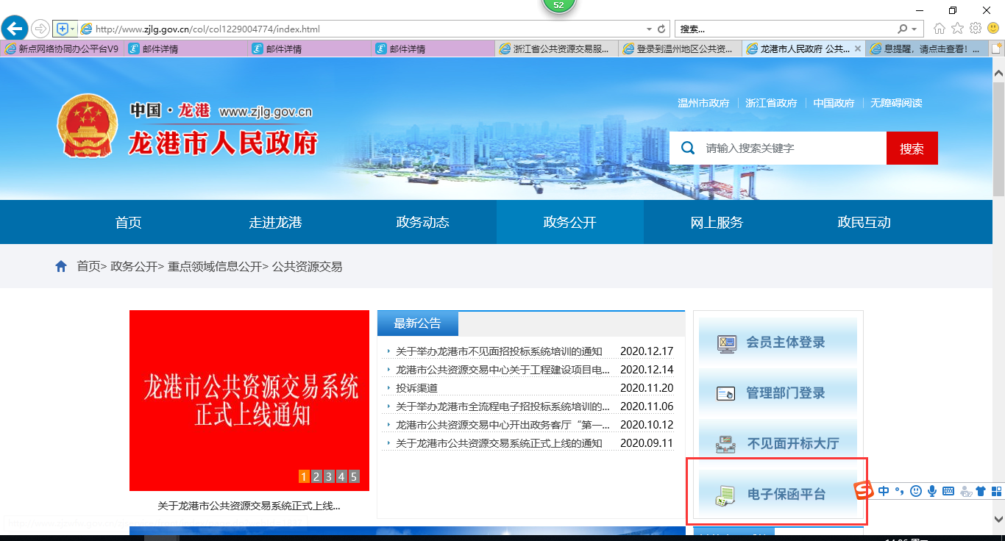
2、插上ca锁，点击登录，输入ca锁密码。
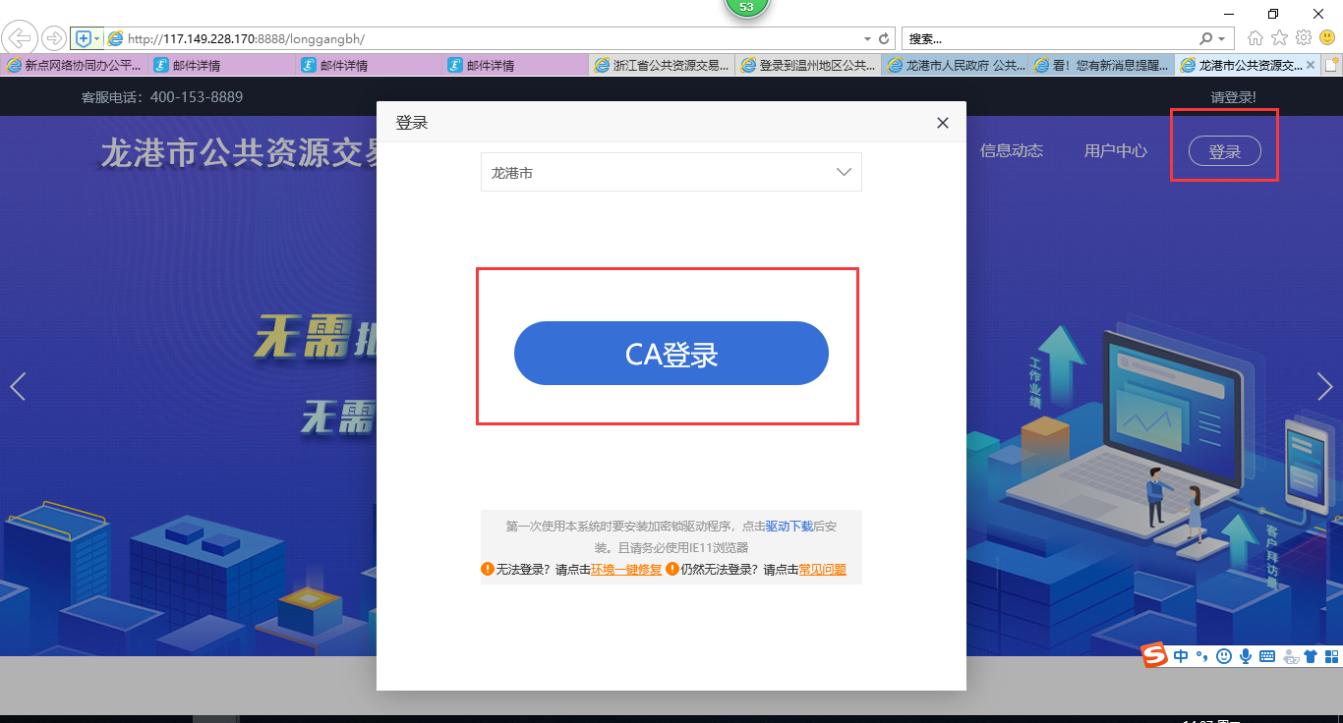
3、点击“立即申请”进入项目选择页面；
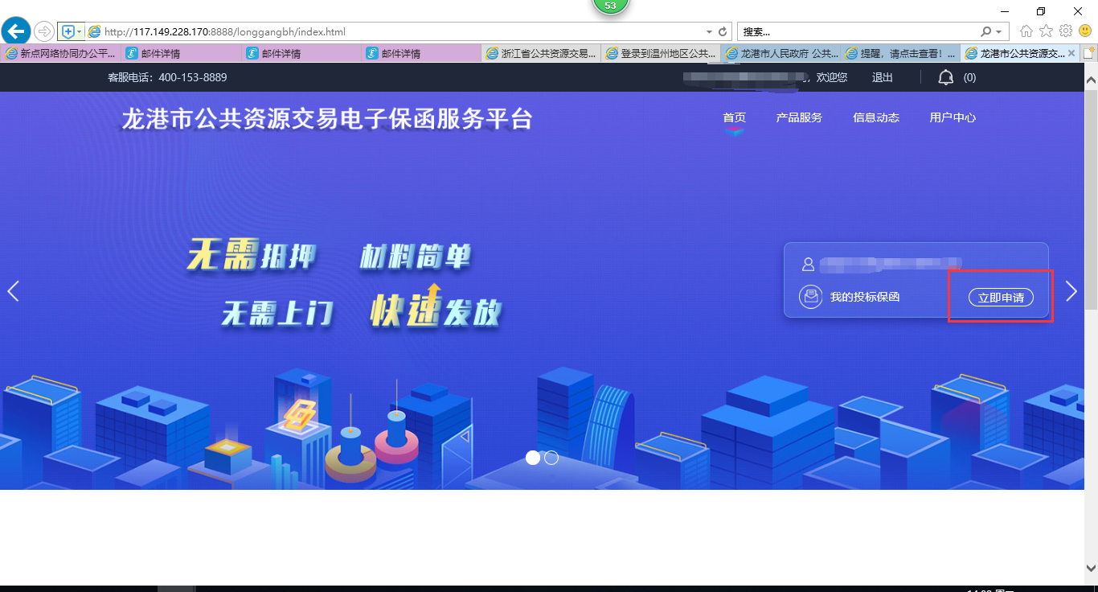
4、找到对应项目，点击“立即申请”，进入金融机构选择页面；
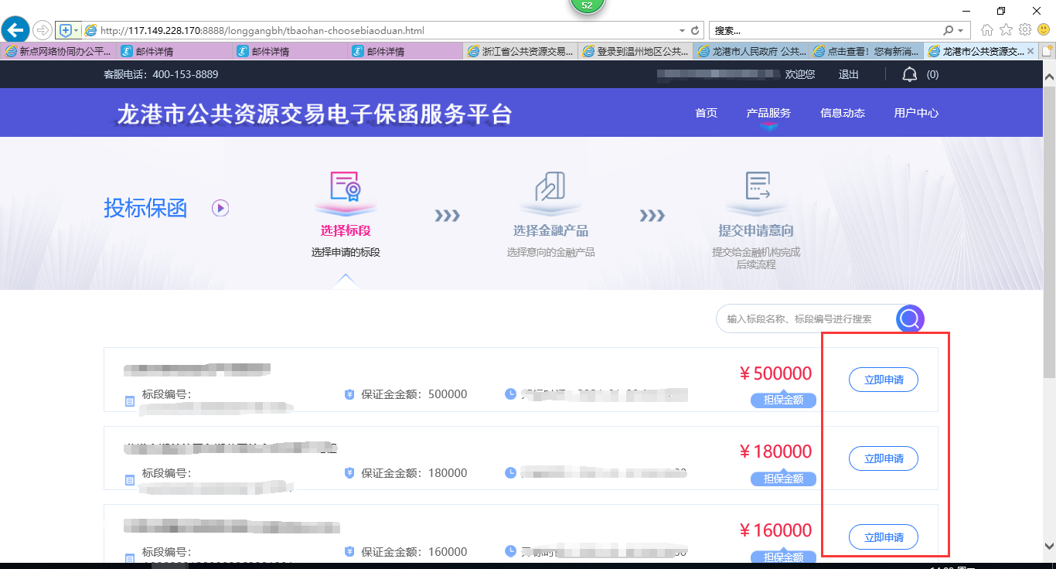
5、选择你要使用的金融机构，进行后续的信息填写以及支付流程；
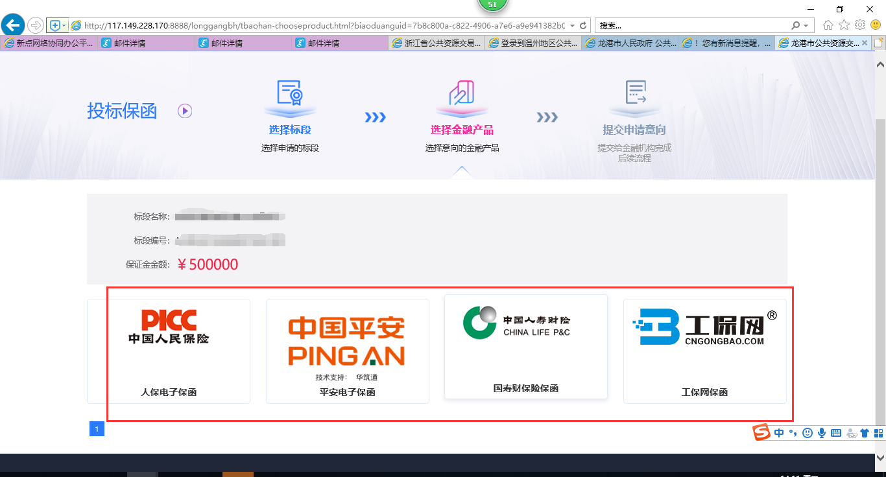
6、待支付完成出函后，可以在用户中心查看保函申请状态，状态为“查看”的表示已经申请成功，状态为“申请中”表示还未完成出函流程，需要点击进去走完后续流程。
